Практическая работа №1: Покадровая анимация
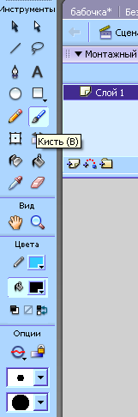

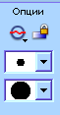
I. Рисование первого кадра
- В открывшемся окне программы выберите:
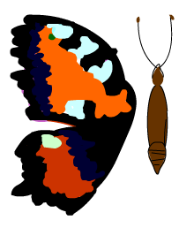
- В левой части окна возьмите инструмент кисть, выберите размер и форму кисти

- После чего нарисуйте одно из крыльев бабочки
- Выделите крыло в меню Изменить выберите Группировать
- Когда крыло сгруппировано скопируйте его, вставьте и чтобы его повернуть в меню Изменить выберите Трансформировать -> Повернуть горизонтально
- Осталось только нарисовать тело бабочки и опять всё вместе сгруппировать.
ПЕРВЫЙ КАДР ГОТОВ!

II. ДЛЯ ДОБАВЛЕНИЯ СЛЕДУЮЩЕГО КАДРА НАЖМИТЕ КЛАВИШУ
F6 (копирует кадр) или F5 (вставляет пустой кадр)

- Чем больше кадров тем длиннее мультик (нужно сделать около 100 кадров).
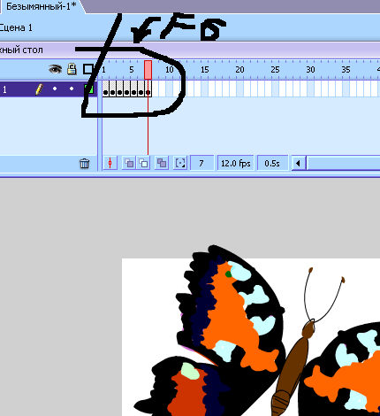
- Для создания эффекта движения перемещайте сгруппированную бабочку по кадру, после каждого перемещения 2 – 3 раза нажимайте F6 вместо одного раза, чтобы не было слишком быстрого мелькания кадров.
- Заметьте, что с каждым разом всё больше заполняется анимационная линейка.
- Чтобы бабочка на ролике махала крыльями нужно её разгруппировать и в каждом последующем кадре изменять горизонтальные размеры крыльев
- Для просмотра покадровой анимации нажмите Enter,
либо Управление – Тест сцена.


III. Публикация работы
Меню Файл >Сохранить как приводит к записи рабочего файла Flаsh в формате .fla. В этом файле сохраняется вся ваша “кухня”, ваша библиотека эталонов, все настройки. Вы можете прервать работу сохранив ее в этом файле, а потом открыть соответствующий файл .fla и продолжить ее.
Когда работа над клипом закончена переходим к публикации.
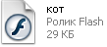

Публикация в HTML - меню Файл > Публикация. В этом случае Flash создает два файла: файл с расширением .swf, в котором записывается сама Flash-анимация и собственно HTML документ, с которым может работать браузер.

Чтобы анимационный ролик можно было вставить на слайд презентации, нужно:
- Открыть или создать его в среде Macromedia Flash.
- Файл – Экспорт – Экспорт фильма
- Указать путь для экспорта
- Задать имя ролику и тип файла: Анимированный GIF
- Закрыть программную среду
- Найти и скопировать «гифку», а на слайде вставить
- Если необходимо – изменить размер картинки на слайде

